Kako potujete?  Ste turist ali popotnik?  1. Najraje potujem …  a. v mesto  b. na podeželje  c. v hribe  č. na morje  d. k prijateljem  2. Kadar potujem, spim …  a. v hostlu  b. v hotelu  c. v luksuznem apartmaju  č. pri prijateljih ali znancih  3. Najraje potujem …  a. z vlakom  b. z avtobusom  c. z letalom  č. z avtom  d. na štop  4. Na potovanjih plačujem …  a. z gotovino  b. s kartico  c. s čeki  č. plačujejo mi drugi  5. Svoje stvari spakiram …  a. v kovček, da se ne zmečkajo  b. v nahrbtnik, da se lažje gibam  c. v priročno potovalko, vzamem minimalno stvari | 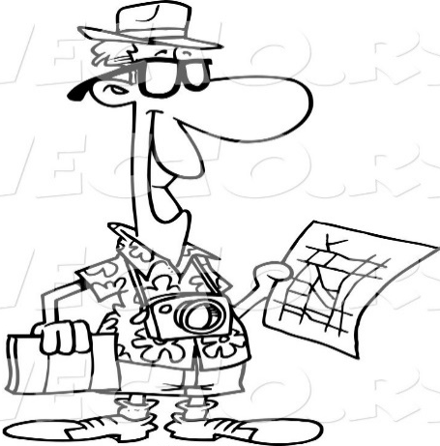  6. Enkrat …  a. so mi ukradli denar  b. sem doma pozabil/a potni list  c. sem srečal/a nevarne ljudi  č. sem se izgubil/a  7. Na potovanju mi je pomembno …  a. udobje, tudi če malo več stane  b. da je vse čim ceneje  c. da spoznam zanimive ljudi  8. Ali potovanje načrtujete?  a. dolgo in natančno načrtujem  b. nikoli ne delam načrtov, prepustim se  c. vedno potujem s turistično agencijo  9. Na pot ne grem nikoli brez …  a. sendviča  b. fotoaparata  c. zemljevida

